Evangelische Akademie Tutzing, 01.07.2008

# Workshop (5) Lernende Organisation: Von der Hierarchie zur Selbststeuerung

Dr. Stephanie Porschen

Institut für Sozialwissenschaftliche Forschung e.V., München1

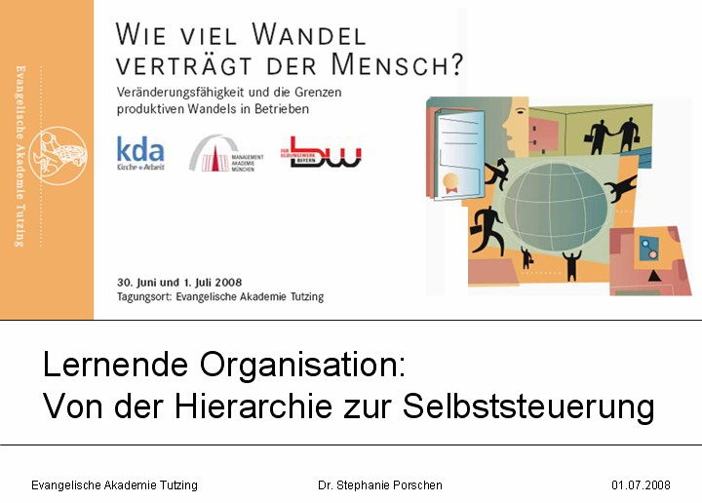

# 1. Vorstellungsrunde und Interessen

Ein paar Worte zu meiner Person: Ich arbeite mit einem Forscherteam am Institut für sozialwissenschaftliche Forschung ISF München vor allem an Untersuchungen zu Kooperation und Kommunikation in Unternehmen. Die Organisation von Kooperation und Kommunikation ist letztlich ein Spiegelbild der in Unternehmen vorherrschenden Organisationsstruktur. An der Organisation der Kooperation und Kommunikation lässt sich ablesen

- inwieweit das Unternehmen hierarchisch organisiert ist;

1 In dieses Workshop-Material fließen Präsentationen ein, die im Rahmen des Workshops aufgrund der Arbeit im Freien nicht eingesetzt werden konnten sowie einige über den Workshop hinaus gehende Informationen. Im Workshop selbst standen Erfahrungsberichte und die gemeinsame Diskussion im Vordergrund. Die Diskussions- ergebnisse werden in diesem Papier zum einen als Abschrift eines erstellten Metaplanposters und der erstellten Flipchartposter präsentiert. Zum anderen fließen sie in ausgearbeiteter Form in das Resümee ein, welches in das Schlussplenum der Tagung eingebracht wurde.

1